Пермский национальный исследовательский политехнический университет

Кафедра «Информационные технологии и автоматизированные системы»

Лабораторная работа №10

**Динамические массивы**

Выполнил

Студент гр. РИС-24-3б Рунтов Иван Андреевич

Проверил

Доцент кафедры ИТАС Ольга Андреевна Полякова

г. Пермь, 2025**Вариант 25**

Сформировать массив строк. Добавить в него строку с заданным номером.

**Функция main**

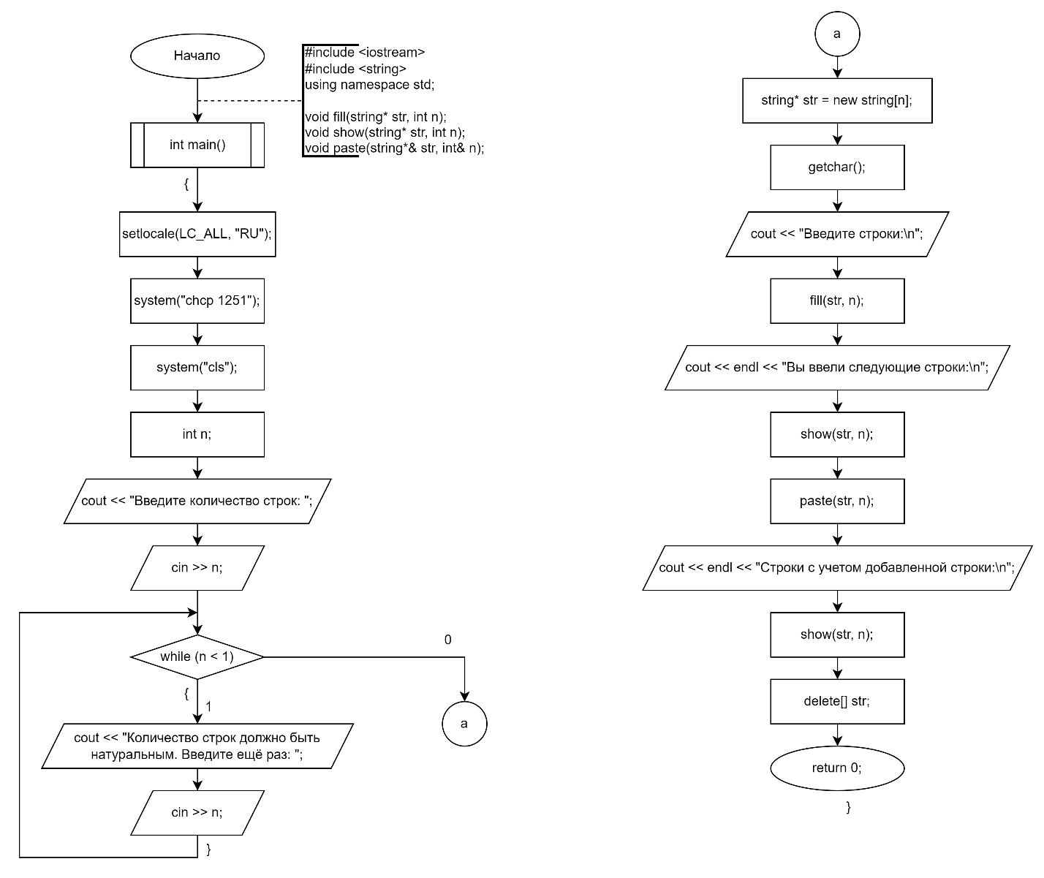

**Функция для заполнения массива строками**

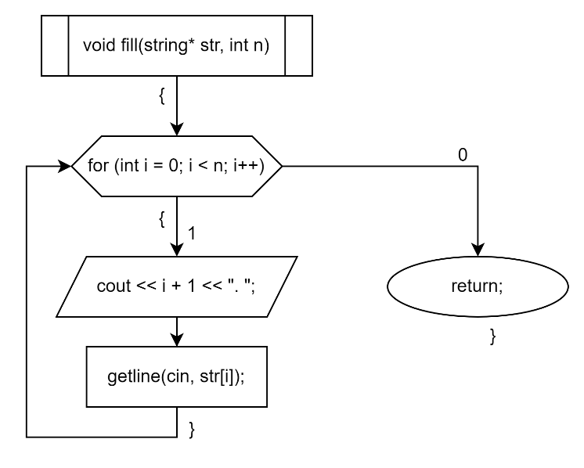

**Функция для вывода строк в консоль**

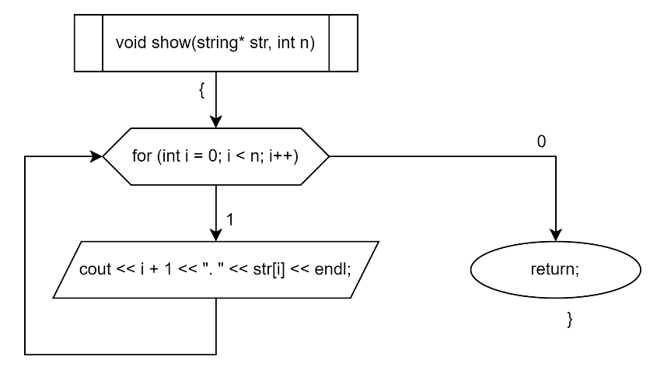

**Функция для вставки строки с заданным номером**

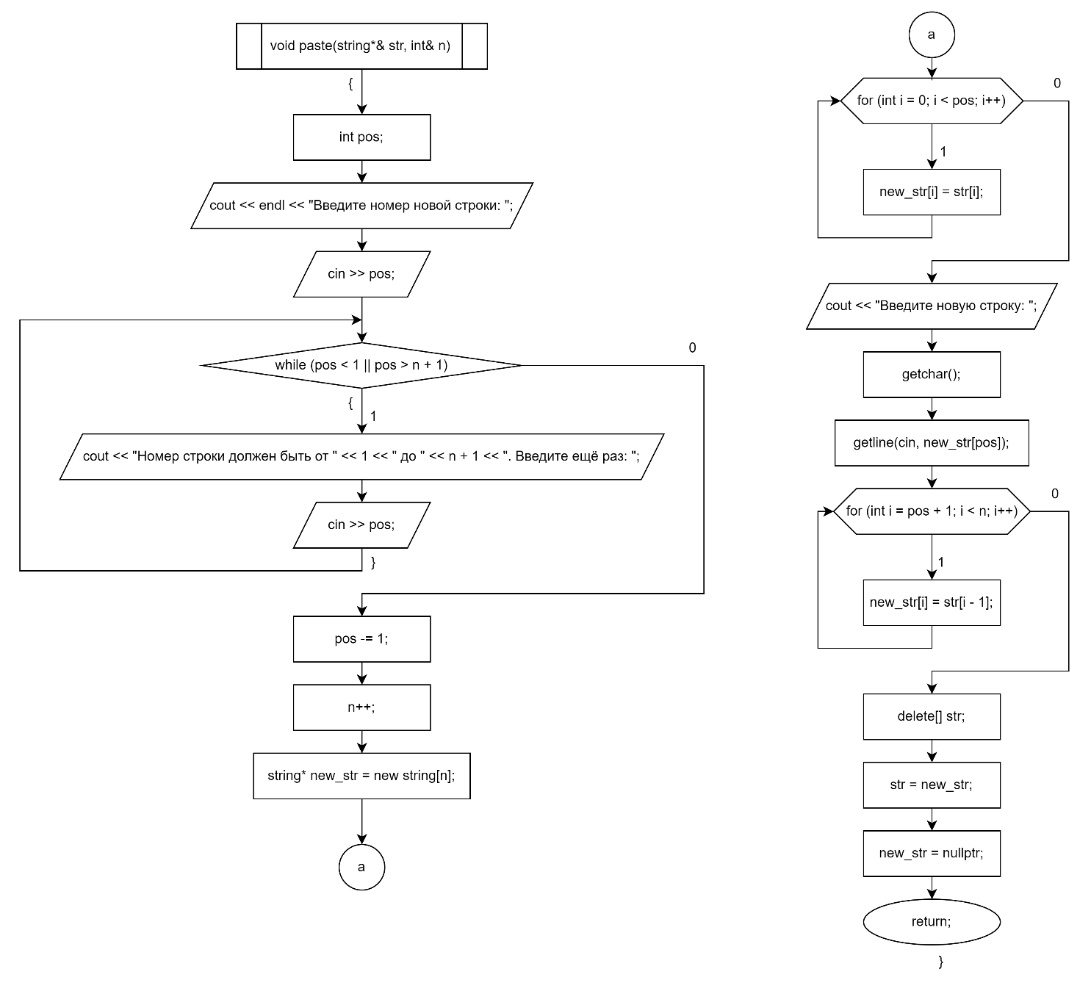

**Программная реализация**

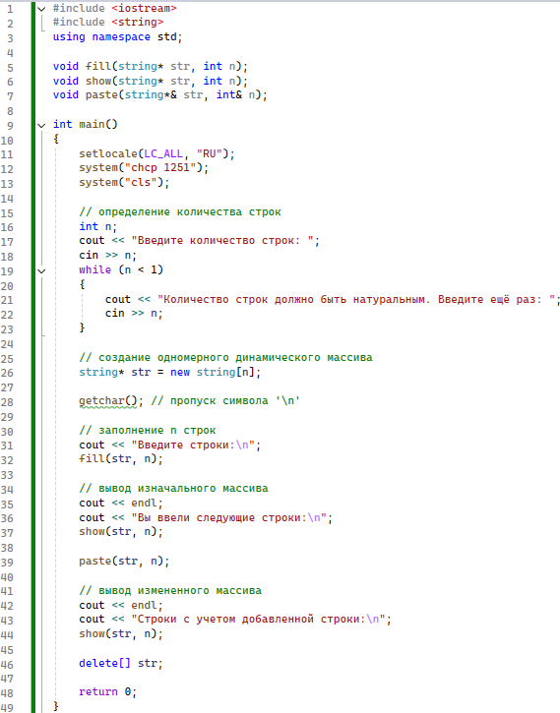

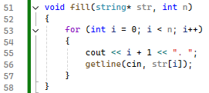

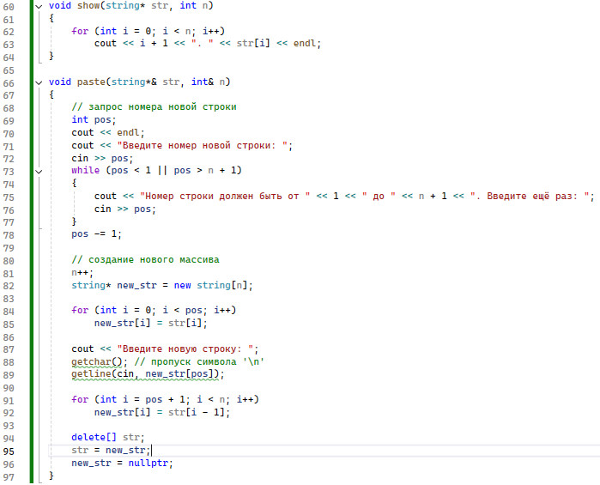

**Примеры выполнения программы**

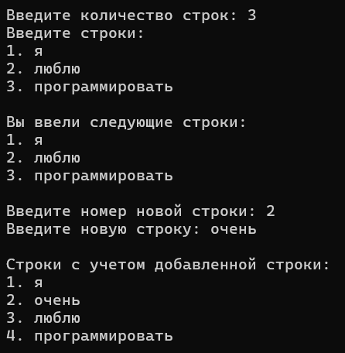

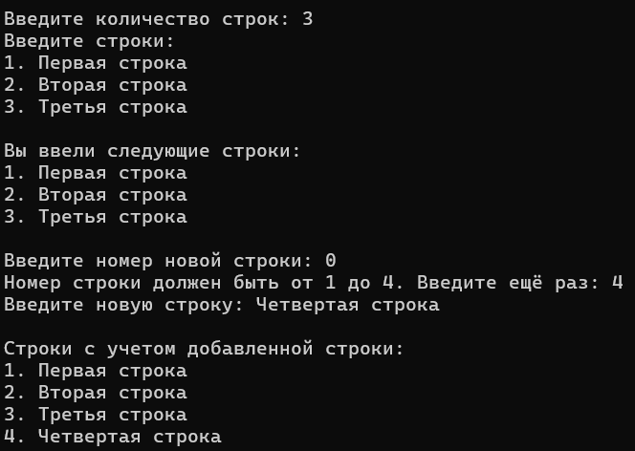

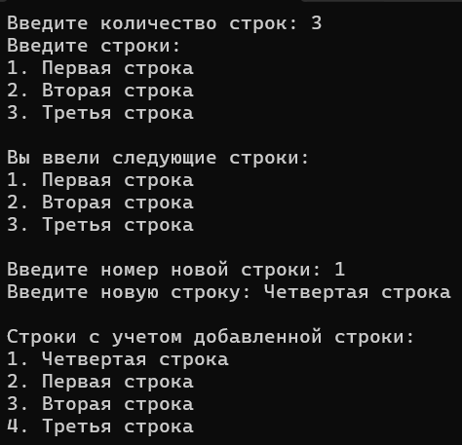

Ссылка на github: <https://github.com/RuntovIvan/Informatika>